МИНИСТЕРСТВО СЕЛЬСКОГО ХОЗЯЙСТВА РОССИЙСКОЙ ФЕДЕРАЦИИ ФГБУ «Россельхозцентр»
Филиал ФГБУ «Россельхозцентр» по Красноярскому краю
СИГНАЛИЗАЦИОННОЕ СООБЩЕНИЕ РОССЕЛЬХОЗЦЕНТРА  № 19 от 22 июля 2025 года | 
Исх. № ___ от
660049, г. Красноярск, Сурикова ул., 54 «В»
Тел/Факс (391) 227-74-96, 227-28-89, e-mail: krstazr@mail.ru
Сайт: rsc024.ru

Лет бабочек капустной моли третьего поколения
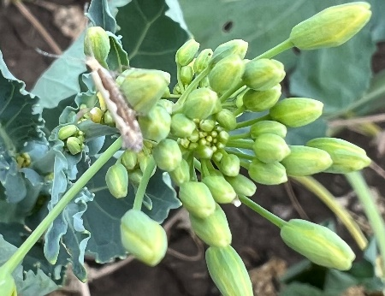 | 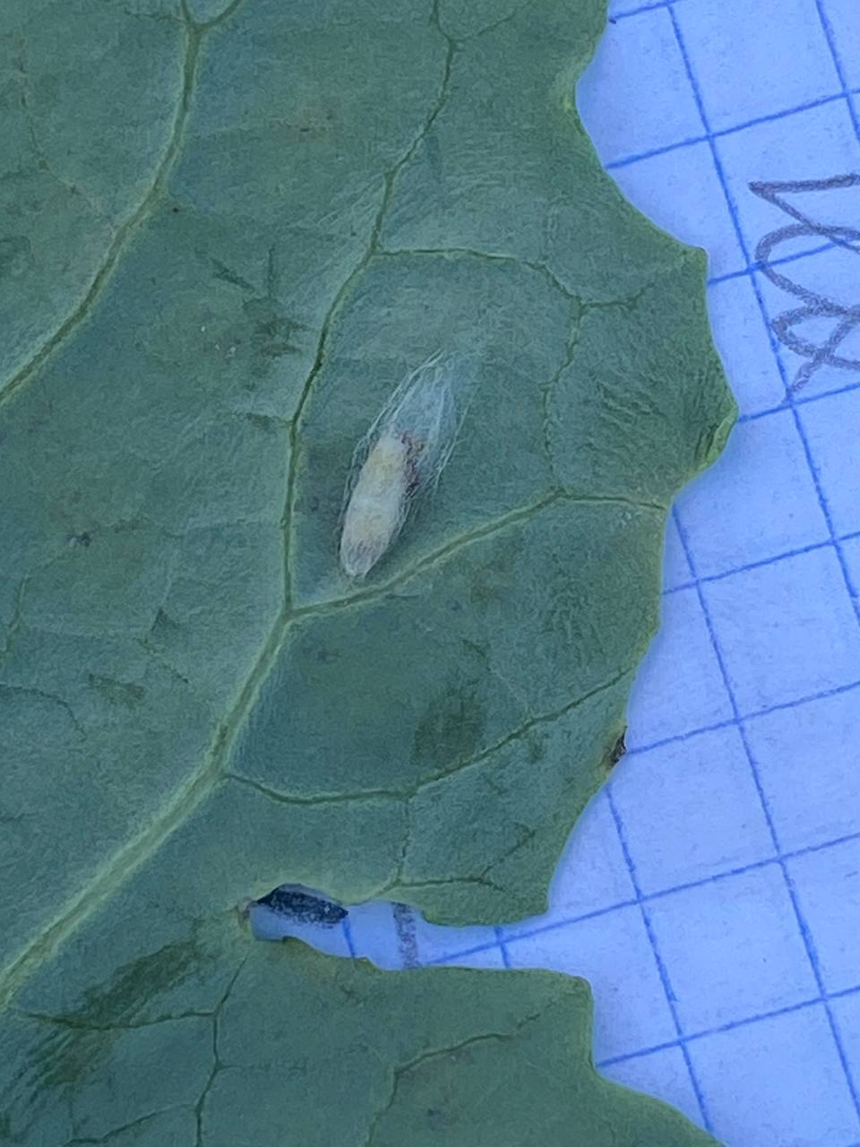 | 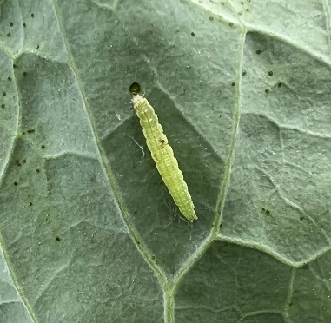
Бабочка капустной моли | Куколка капустной моли | Гусеница капустной моли

Отдел защиты растений филиала ФГБУ «Россельхозцентр» по Красноярскому краю сообщает, что на посевах ярового рапса на юге края заканчивается питание гусениц второго поколения, и с 25-30 июля ожидается лёт бабочек третьей генерации капустной моли. На остальной территории края наблюдается окукливание второго поколения. По предварительным прогнозам, которые находятся в публичном доступе, в ближайшие дни температура не будет опускаться ниже +20 °C, что создаст благоприятные условия для развития капустной моли. Однако небольшие осадки могут помочь снизить численность вредителя, так как влажная погода способствует развитию естественных врагов и затрудняет активность капустной моли.
Необходимо вести мониторинг посевов рапса для своевременного обнаружения вредителя. Защитные мероприятия проводить при численности, превышающей экономический порог вредоносности (ЭПВ) – 2-3 гусеницы на растение или 10 % заселённых растений. Наиболее эффективно инсектициды работают (уничтожают) по гусеницам первого и второго возраста. По вопросам фитосанитарных обследований посевов с.-х. культур и получения рекомендаций по их защите обращаться в районные (межрайонные) отделы филиала.
Важно! Применение пестицидов и агрохимикатов в сельскохозяйственном производстве проводится только после предварительного обследования сельскохозяйственных угодий (посевов, производственных помещений). Необходимо строго соблюдать регламент применения, правила личной гигиены и технику безопасности.

Руководитель филиала |  | А.В. Малинников

